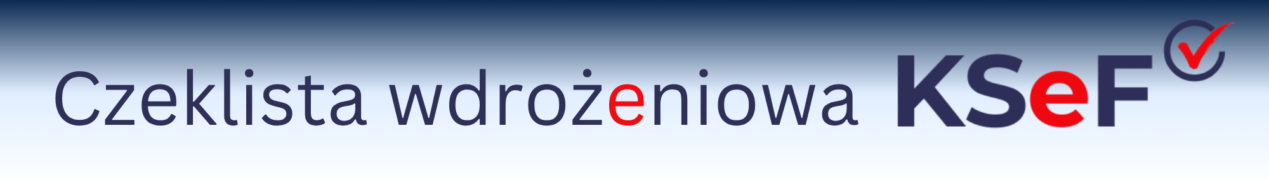
Założenia
Ten dokument to przykładowe narzędzie pomagające przygotować się do wdrażania KSeF. Spersonalizuj poszczególne etapy, tak by jak najtrafniej pasowały do charakteru i specyfiki Twojej instytucji.
Harmonogram | Czynności
Etap 1: Audyt i analiza (wrzesień-październik 2025) | Przygotowanie zespołu odpowiedzialnego za przygotowanie jednostki do stosowania KSeF.  W przypadku jednostek podrzędnych – ustalenia z jednostką nadrzędną w zakresie przygotowania do KSeF  Pozyskanie informacji od dostawcy oprogramowania księgowego oraz do wystawiania faktur o dostosowanie systemów do współpracy z KSeF  Śledzenie stron internetowych dostawców oprogramowania, celem pozyskania najnowszych informacji o działaniach oraz akcjach organizowanych w zakresie KSeF  Poszerzanie wiedzy o KSeF poprzez uczestnictwo w webinarach, prezentacjach, szkoleniach.
Etap 2: Wybór narzędzi  i integratora (październik–listopad 2025) | Sprawdzanie KSeF w nowej aplikacji testowej Min. Finansów  Wybór sposobu integracji z KSeF  Planowanie budżetu na szkolenia , wdrożenia i dostosowanie oprogramowania do współpracy z KSeF  Śledzenie stron internetowych dostawców oprogramowania, celem pozyskania najnowszych informacji o działaniach oraz akcjach organizowanych w zakresie KSeF
Etap 3: Techniczne wdrożenie  (listopad 2025) | Wystąpienie o certyfikaty uwierzytelniające w KSeF  W przypadku jednostek podrzędnych – rozmowa z jednostkami nadrzędnymi dotycząca nadania uprawnień jednostkom organizacyjnym  Wyznaczenie osób fizycznych działających w ramach poszczególnych jednostek podrzędnych JST do zarządzania uprawnieniami do korzystania z KSeF  Śledzenie stron internetowych dostawców oprogramowania, celem pozyskania najnowszych informacji o działaniach oraz akcjach organizowanych w zakresie KSeF
Etap 4: Szkolenia i procedury  (styczeń 2026) | Zorganizowanie szkolenia dla pracowników JST i jednostek podległych  Opracowanie wewnętrznej procedury wystawiania i odbierania faktur ustrukturyzowanych  Przygotowanie instrukcji dla kontrahentów JST (np. lokalnych dostawców)
Etap 5: Pilotaż i testy operacyjne  (styczeń 2026) | Wystawienie pierwszych faktury testowych w KSeF  Zweryfikowanie poprawności przesyłania, odbioru i archiwizacji faktur  Skorygowanie ewentualnych błędów i optymalizacja procesy
Etap 6: Gotowość operacyjna  (do 1 lutego 2026) | Potwierdzenie pełnej gotowości wszystkich jednostek JST  Uruchomienie wystawiania faktur przez KSeF  Monitorowanie działania systemu i reakcja na zgłoszenia

